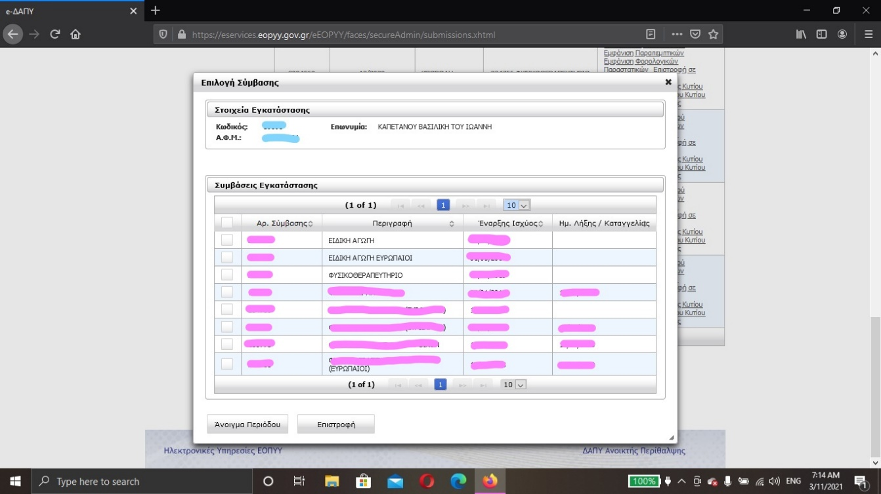

ΒΗΜΑ 1 .Επιλέγετε τη σύμβαση ειδική αγωγή για να ανοίξετε περίοδο υποβολής

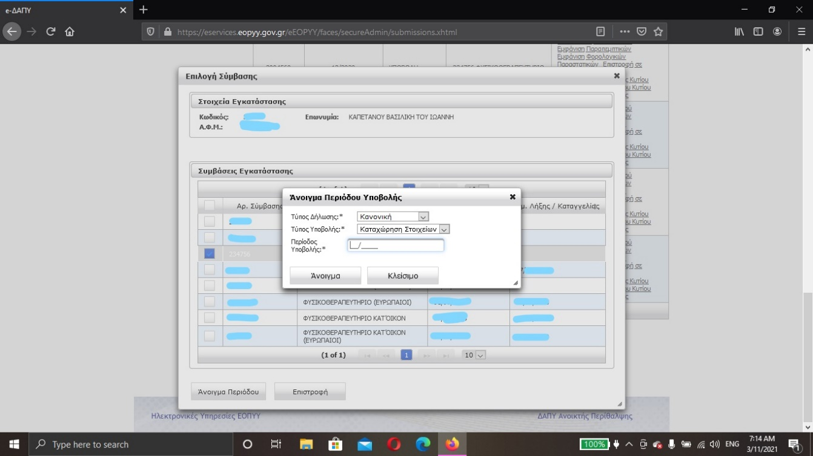

ΒΗΜΑ 2 Γράφετε μήνα και έτος με τη μορφή π.χ. 03/2021

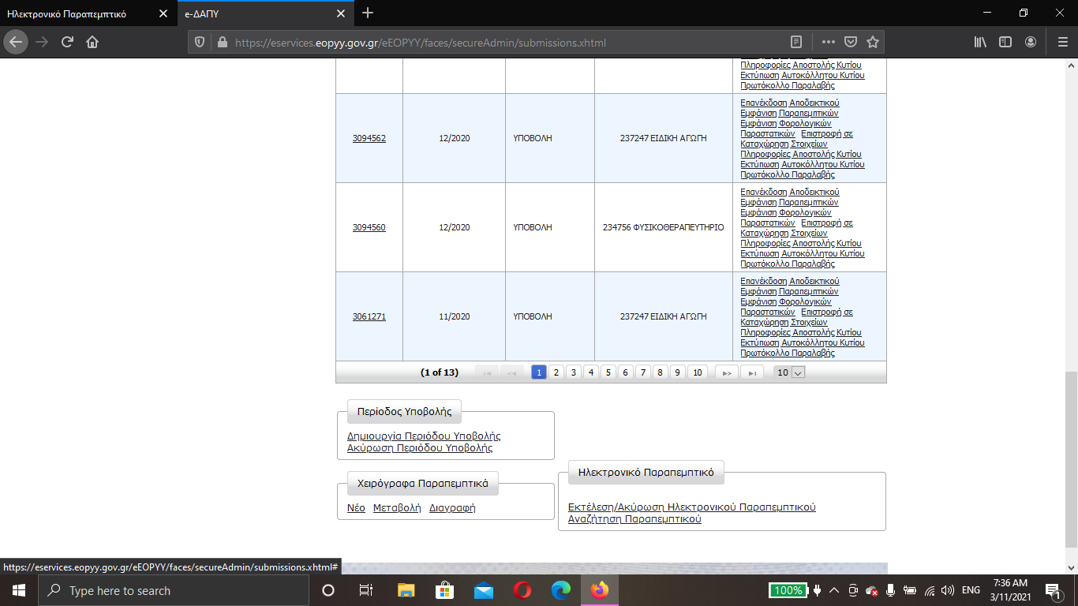

ΒΗΜΑ 3 Πατάτε εκτέλεση

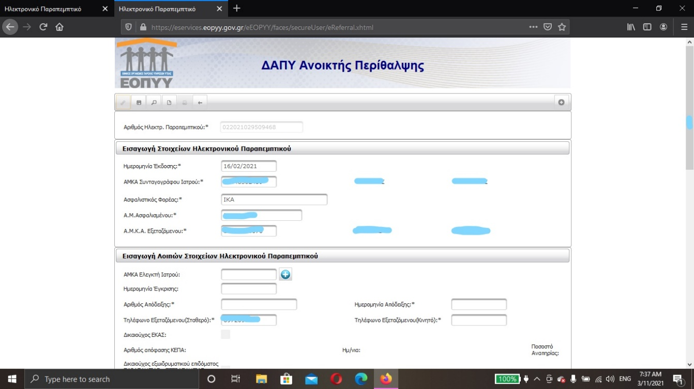

ΒΗΜΑ 4 Γράφετε το νούμερο του παραπεμπτικού που αντιστοιχεί στο μήνα (Βλέπε παραπεμπτικό ειδικής αγωγής) και εκτέλεση όπως στο κλασσικό παραπεμπτικό

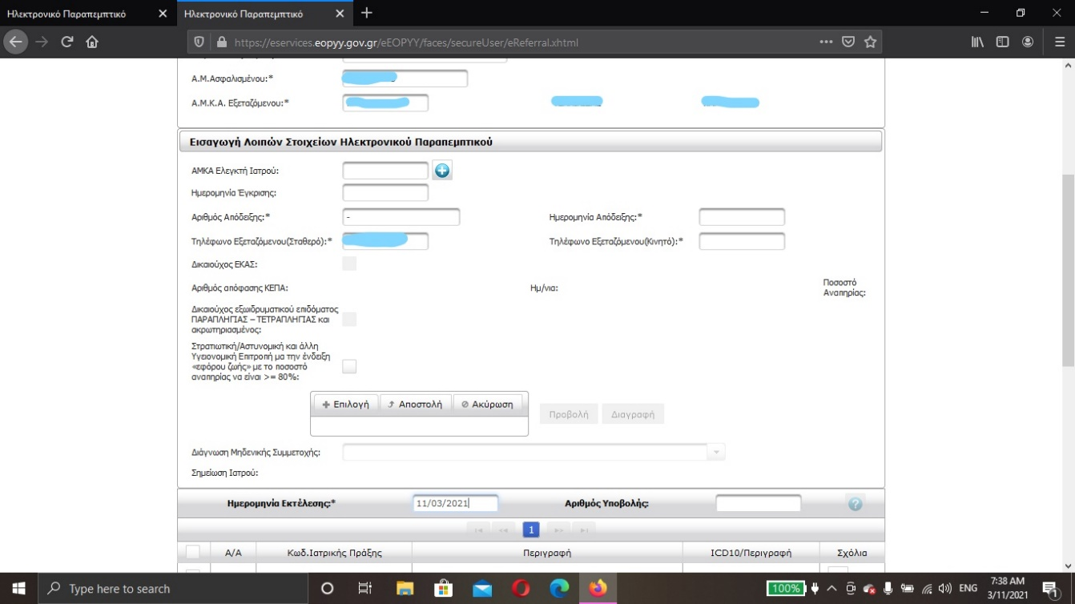

ΒΗΜΑ 5 Παύλα στο σημείο απόδειξης γιατί δεν πληρώνουν συμμετοχή

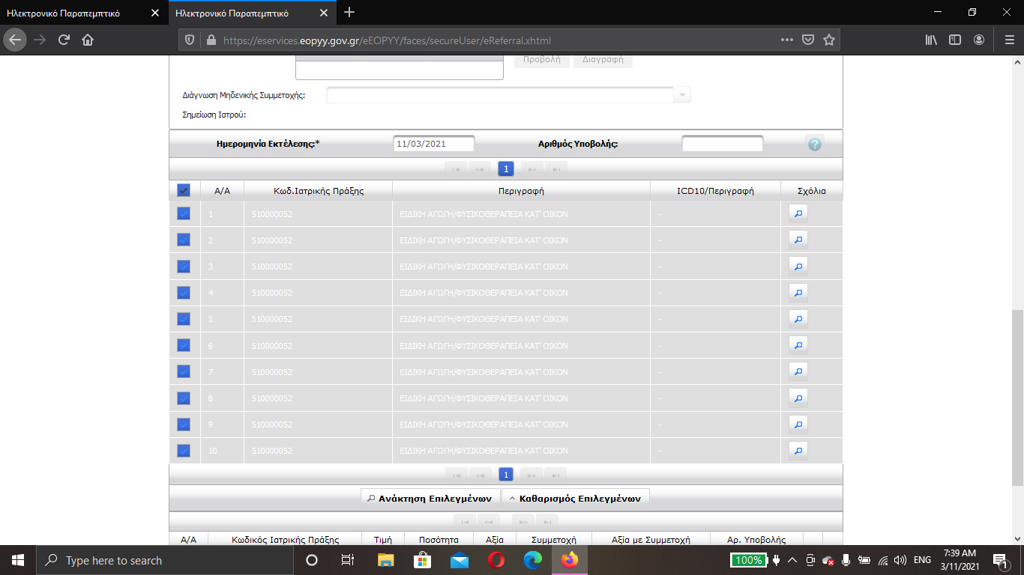

ΒΗΜΑ 6 Επιλέγετε το εικονίδιο δίπλα στο Α/Α και έχετε αυτή την εικόνα

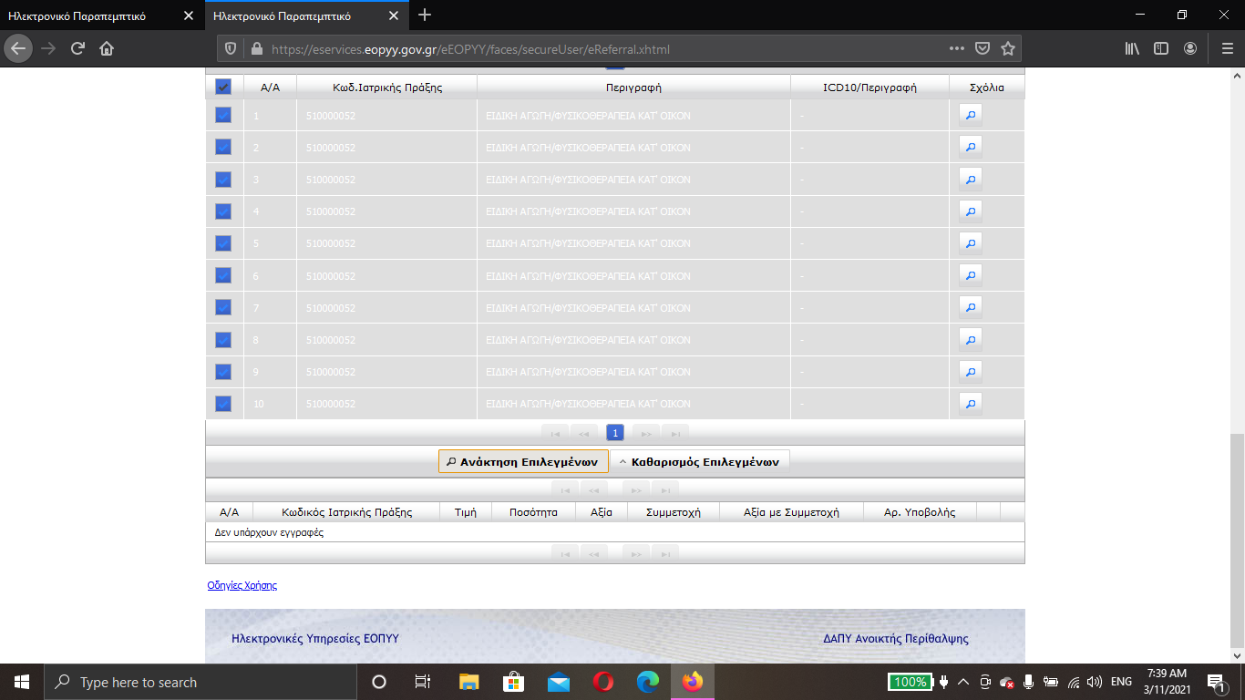

ΒΗΜΑ 7 Πατάτε ανάκτηση επιλεγμένων

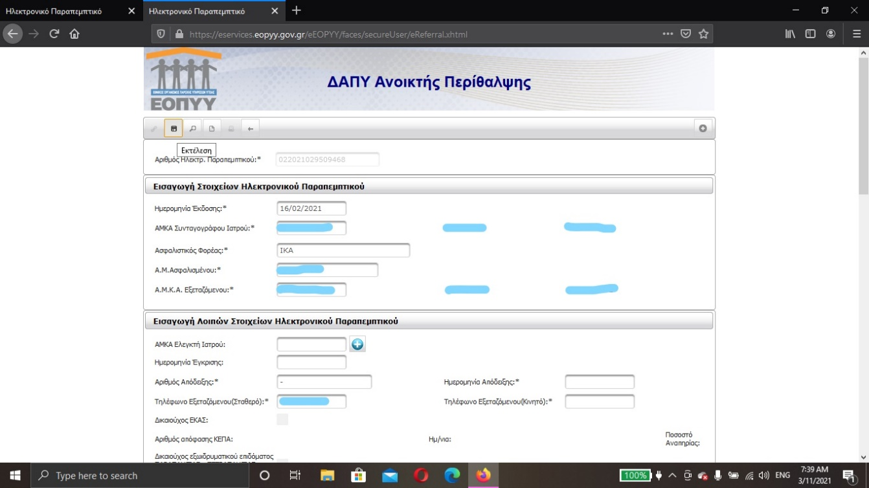

ΒΗΜΑ 8 Πατάτε το εικονίδιο της Εκτέλεσης

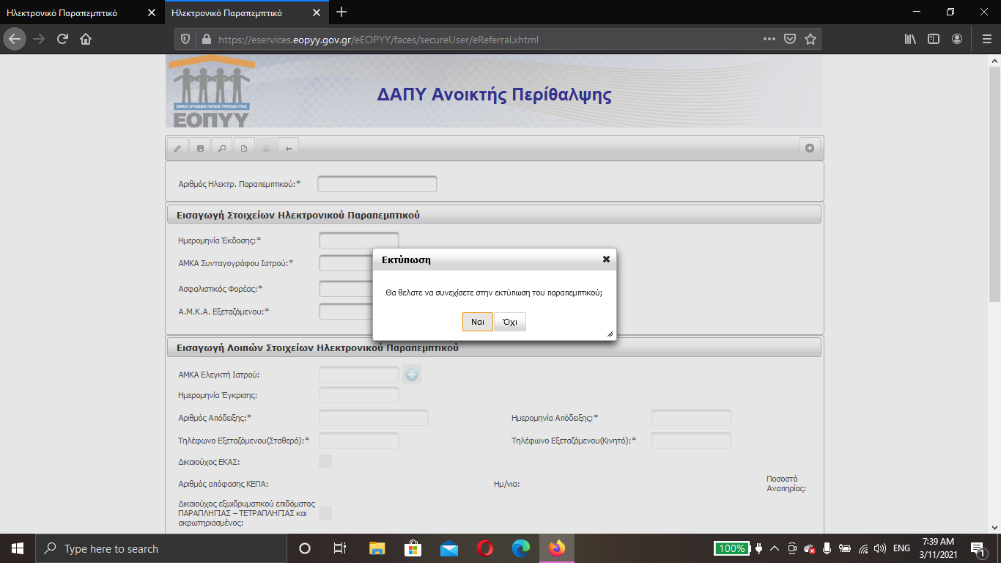

ΒΗΜΑ 9 Βγαίνει το εικονίδιο που βλέπετε. Πατάτε την επιλογή Ναι για να εκτυπώσετε το παραπεμπτικό